

**UNIVERSIDADE ESTADUAL DO TOCANTINS**

**CÂMPUS GRACIOSA**

**SISTEMAS DE INFORMAÇÃO**

**ATIVIDADE AVALIATIVA 13/03**

**COMPUTAÇÃO ORIENTADA À SERVIÇOS**

**David Botelho**

**Heytor Victor**

**Matheus Pimentel**

Palmas – TO

2020

**QUAIS AS VANTAGENS DO DOCKER EM RELAÇÃO AS VMs?**

* velocidade;
* rapidez no boot;
* economia de recursos;

**COMO A EQUIPE DE DEVs É BENEFICIADA COM O DOCKER?**

A equipe de desenvolvedores consegue criar e administrar diferentes ambientes isolados, fazendo com que os dockers sejam um sistema de virtualização diferente do tradicional.

**DESENHE A ARQUITETURA DOCKER E EXPLIQUE SEUS ELEMENTOS.**

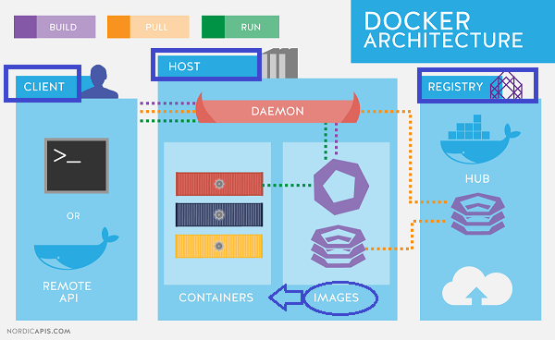

* docker images: imagens instantâneas dos containers ou do SO básico;
* docker container: diretórios contendo tudo que constitui sua aplicação;
* dockerfiles: scripts que automatizam o processo de construção de imagens;

**RELATE EVENTUAIS OBSTÁCULOS ENCONTRADOS.**

Não conseguimos implementar o Kubernetes junto com Minikube devido ao nosso sistema ser na linguagem Python.

Conseguimos implementar Kibana, Elasticsearch, Flask e Apm Server e todos estão isolados em servidores diferentes porém comunicam entre si.

**DOCUMENTE TODOS OS COMANDOS UTILIZADOS.**

cdocker-compose up